ДОГОВОР №__
о внесении задатка на участие в торгах по продаже имущества
ООО «ДСКОМ №1»
город Биробиджан __ ___________ 2018 года
Общество с ограниченной ответственностью «Дорожно-строительная компания №1» (ООО «ДСКом №1»), ОГРН 1067901012365 именуемое в дальнейшем "Продавец", в лице конкурсного управляющего Серегиной Т.Ю., действующей на основании Решения Арбитражного суда Еврейской автономной области от 29.06.2015г. по делу №А16-1530/2014, с одной стороны и ____________________________________________________________________________________
_____________________________________________________________________________________
в лице ___________________________________________________ действующий на основании _________________________________________________________), именуемый в дальнейшем «Претендент», с другой стороны, а вместе именуемые «Стороны», руководствуясь Положением об условиях порядке и сроках реализации имущества ООО «ДСКОМ №1», заключили настоящий Договор о нижеследующем:
1.Претендент обязуется уплатить организатору торгов сумму, равную
____________________________________________________________________________
Указанная сумма вносится в качестве задатка на участие торгах по продаже имущества ООО «ДСКОМ №1»
______________________________________________________________________________
(наименование лота согласно публикации в ЕФРСБ)
2.Сумма, указанная в пункте 1 настоящего Договора, должна быть уплачена на специальный счет для внесения задатков до последнего дня приема заявок в периоде.
Сумма, указанная в пункте 1 настоящего Договора, считается уплаченной:
2.1. В день предъявления в банк, в котором открыт расчетный счет Претендента, платежного поручения о перечислении соответствующих денежных средств на специальный расчетный счет для внесения задатков ООО «ДСКОМ №1», при условии наличия достаточных денежных средств на расчетном счете Претендента и наличия достаточных денежных средств на корреспондентском счете банка (платежеспособности банка);
2.2 В день фактической оплаты при использовании иных форм расчета при условии наличия достаточных денежных средств на корреспондентском счете банка, через который осуществляются расчеты (платежеспособности банка). Дата фактической оплаты должна быть поставлена на соответствующем платежном документе.
2.3. В случае незачисления суммы, указанной в пункте 1 настоящего Договора, на специальный расчетный счет для внесения задатков ООО «ДСКОМ №1» до момента допуска участников к торгах и/или подведения итогов торгов, комиссия по проведению торгов принимает решение об отказе Претенденту в допуске к участию в торгах.
Реквизиты:
Получатель: Общество с ограниченной ответственностью «Дорожно-строительная компания №1»
ИНН 7901529360 КПП 790401001;
р/с № 40702810908020000103;
Региобанк-Филиал ПАО «Банка «ФК Открытие», г.Хабаровск;
БИК 040813997 к/сч.30101810508130000997
2.4.В случае если сумма, указанная в пункте 1 настоящего Договора, не уплачена в срок, указанный в абзаце первом настоящего пункта, или уплачена в указанный срок в неполном размере, либо не поступила или поступила не в полном размере на расчетный счет организатора торгов в срок, указанный в п.2.3., Претендент не допускается к участию в торгах. При этом если Претендентом сумма задатка уплачена и поступила не в полном размере в указанный в абзаце первом настоящего пункта срок, уплаченная сумма возвращается Претенденту в сроки, установленные пунктом 6 настоящего Договора.
2.5.В случае если сумма задатка (часть суммы задатка) уплачена Претендентом по истечении срока, установленного п.2.1., либо поступила на расчетный счет по истечении срока, указанного п. 2.3. , сумма задатка (часть суммы задатка) возвращается Претенденту в течение пяти рабочих дней.
3.Порядок участия Претендента в аукционе, порядок проведения торгов (в том числе порядок определения победителя торгов) устанавливаются Положением, а в части, не урегулированной Положением, - законодательством Российской Федерации.
4.В случае признания Претендента победителем торгов и заключения по результатам торгов с ним договора купли-продажи имущества, указанного в п. 1 настоящего Договора, сумма задатка Претенденту не возвращается и засчитывается в счет оплаты по Договору купли-продажи.
5. В случае отказа Участника, выигравшего Торги, от подписания протокола о подведении итогов торгов или при уклонении (отказе) Победителя от заключения Договора купли-продажи в срок, установленные Положением о торгах, задаток ему не возвращается.
6. В случае частичного / полного неисполнения Победителем условий договора купли-продажи, в том числе по оплате, задаток ему не возвращается.
7.В случае если Претендент не признан победителем аукциона, организатор торгов обязан возвратить сумму задатка Претенденту в течение пяти рабочих дней, за исключением случая если претендент является единственным допущенным участником торгов.
8.Если Претендент не допущен к участию в торгах в случаях, установленных настоящим Договором, Положением и законодательством Российской Федерации, организатор торгов возвращает сумму, внесенную в качестве задатка, в течение пяти рабочих дней, с даты подведения итогов торгов.
9.Положение об условиях порядке и сроках реализации имущества ООО «ДСКОМ №1» является обязательным для Сторон. В части, не урегулированной настоящим Договором и Положением, Стороны руководствуются законодательством Российской Федерации.
10. Настоящий Договор составлен в электронном виде. Проект договора размещен на сайте ЭТП, является публичной офертой. Оплата задатка на расчетный счет организатора торгов является безусловным подтверждением оферты.
11. Настоящий Договор вступает в силу с момента его подписания электронно-цифровой подписью организатора торгов и размещения в Едином федеральном реестре сведений о банкротстве в соответствующем сообщении о торгах.

Продавец  Общество с ограниченной ответственностью «Дорожно-строительная компания N1»  ИНН 7901529360 КПП 790401001;  р/с № 40702810908020000103;  Региобанк-Филиал ПАО «Банка «ФК Открытие», г.Хабаровск;  БИК 040813997 к/сч.30101810508130000997 | Претендент:  ___________________________________  ___________________________________  ___________________________________  ___________________________________  ___________________________________  ___________________________________  ___________________________________
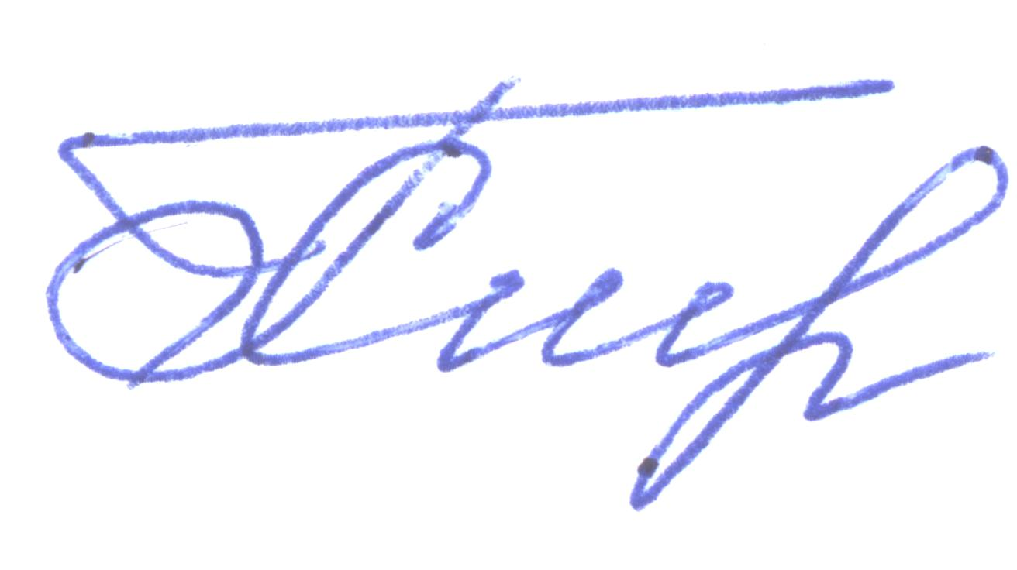Конкурсный управляющий  ______________________/Серегина Т.Ю./. | ___________________________________  _____________________/____________/

